ACTES DE DECES DE

GAULTIER MARIE
07/07/1697 00:00

Depouse1798
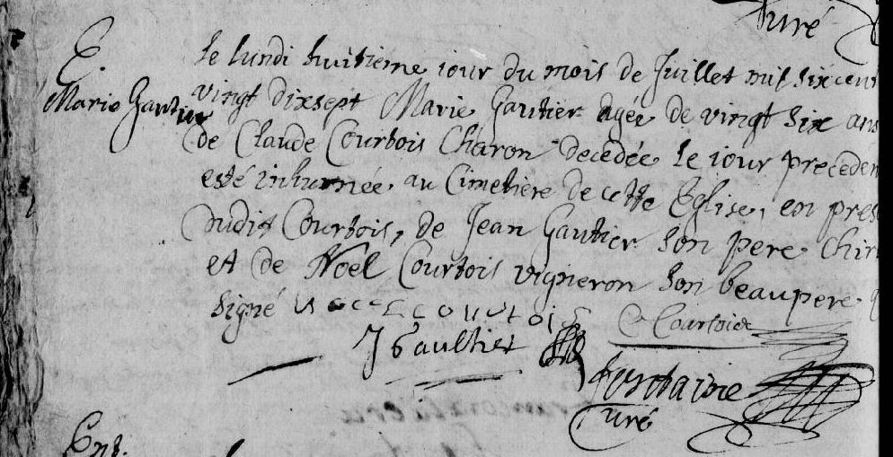

Transcription

Le lundi huitieme jour du mois de juillet mil six cent vingt dix sept Marie GAUTIER agée de vingt six ans de Claude COURTOIS Charon decédée le jour précédent a esté inhumée au cimetière de cette eglise en présence dudit COURTOIS, de Jean GAUTIER son pere …, de Noël COURTOIS vigneron son beaupere

